Dziedzina i miejsca zerowe funkcji - ćwiczenia
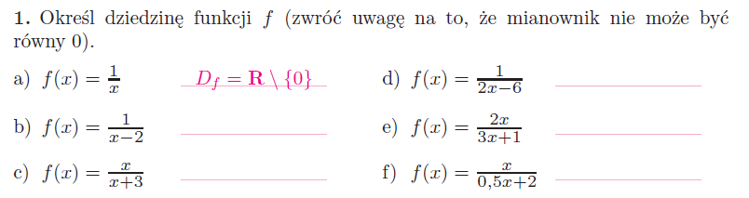
Podręcznik Ćwiczenie 3 a, c, f, g str. 140
Podręcznik zad. 1 a, b, g, h str. 142

